附件5

2022年乐业县中小学教师招聘面试考生
防疫须知

2022年乐业县中小学教师招聘面试将于7月2日举行，为保障广大考生和考试工作人员的生命安全和身体健康，现将考生参加考试的防疫要求通知如下：
一、考前防疫要求
（一）考前14天申领广西健康码。
考生须于考前14天通过微信搜索“智桂通”小程序申领广西健康码（以下简称健康码），更新通信大数据行程卡（以下简称行程卡）信息，考试当天健康码为“绿码”才能参加考试。考生应密切关注自身健康码情况，如果显示为“红码”或“黄码”，要尽快与所在单位、社区及辖区卫生健康部门联系，并配合落实相关管控措施。
（二）自我健康监测。
从6月18日起至考试结束前，考生应进行自我健康监测。尽量避免离开考点所在地，不前往国内疫情中、高风险地区，不出国（境），避免去人群密集、流动性较大的场所聚集。因考试是一项繁重的脑力和体力活动，为了自身及其他考生的安全，考生如出现发热、乏力、咳嗽、呼吸困难、腹泻等身体不适症状时，应当及时就医，建议不参加本次考试。
（三）跨区域流动的防疫要求。
考生有跨省、区内跨设区市、在有本土疫情的设区市内跨县（市、区）流动的，从区内8个边境县（市、区）出行的，要至少提前24小时主动通过“智桂通”微信小程序上的“一键直报”功能向目的地报备（附件1），并接受当地社区的有关健康管理。
建议尚在外地的考生于考前14天返回考点所在地，主动咨询当地有关疫情防控政策，并按要求和规定进行健康管理。对于须按规定接受集中或居家隔离医学观察、居家健康监测的考生，在未完成健康管理前不得参加考试。
考生要截图保存考前14天内报备信息和各次新冠病毒核酸检测（以下简称核酸检测）证明，进入考点时作为辅助审核材料备查。
二、参加考试防疫要求
所有考生进入考点须接受身份核验，体温测量，健康码、行程卡和考点所在县48小时内核酸检测证明（电子版或纸质版，下同）核查，提交《2022年乐业县中小学教师招聘面试考生疫情防控承诺书》（以下简称《疫情防控承诺书》，附件2）。为避免聚集，考生须提前60分钟到达考点，配合做好入场核查工作。
（一）考生进入考点的一般要求。
现场扫码健康码为“绿码”，行程卡信息不涉及本土疫情发生的设区市，持有考点所在县48小时内核酸检测阴性证明，提交考生本人签名的《疫情防控承诺书》，体温测量<37.3℃。
（二）有以下情况的考生不得进入考点。
1.不配合入场核查或材料不齐全的。如：无健康码、无行程卡、无考点所在设区市48小时内核酸检测阴性证明、无《疫情防控承诺书》。
2.健康码非“绿码”的。
3.考前14天行程有中、高风险所在县（市、区）或直辖市街道/镇的。
4.考试当天应处于集中或居家隔离医学观察、居家健康监测期的。
5.经现场医学评估不适宜参加考试的。
（三）特殊情况考生处理。
1.现场体温测量≥37.3℃的考生，须服从考点应急处置。
2.行程卡显示有本土疫情设区市（或直辖市城区）名称的考生，须提供社区或卫生健康部门出具的完成健康管理的证明，或出示居家健康监测期间3次核酸检测阴性证明（每次检测时间间隔不小于24小时）方可进入考点。自治区或考点所在设区市疫情防控部门有文件明确规定不需要集中或居家隔离医学观察、居家健康监测的除外。
（四）做好个人防护。
考生进入考点后，须听从工作人员指挥，只能在考点指定区域内活动，不得前往规定区域以外的其他地方。候考时，考生应保持间距，避免近距离接触交流。除身份确认和面试时可摘除口罩以外，其他时间应全程佩戴口罩，做好个人防护。
（五）考试结束离场。
考生考试结束后，应按照工作人员的安排有序离开。在备用隔离考场考试的考生在当场考试结束后，应配合当地疾控部门的安排处理。
三、其他事项
（一）各地防疫政策措施会因当前疫情防控形势发生变化，考生前往考点所在地前，应注意了解并遵守考点当地最新疫情防控要求。考生可通过“国务院”APP、微信和支付宝“国务院客户端”、微信“智桂通”小程序，或拨打当地疫情防控热线了解最新的疫情防控要求。
（二）考生应提早了解考点的防疫管控措施、前往考点路线等情况，提前到达考点，预留足够时间配合做好身份核验和防疫检查。建议考生考试当天提前打印含本人信息页的健康码、行程卡、核酸检测证明、行程报备信息等纸质材料备查。
（三）对于刻意隐瞒病情或不如实报告发热史、旅居史和接触史以及在考试期间不服从考点防疫工作安排的考生，将按照《传染病防治法》《关于依法惩治妨害新型冠状病毒肺炎疫情防控违法犯罪的意见》《治安管理处罚法》等法律法规移交有关部门予以处理。
（四）“有本土疫情的设区市”是指考试日前14天内，该设区市辖区内有本土确诊病例或无症状感染者报告。“48小时内核酸检测证明”是指核酸检测证明时间以考生《准考证》的“考生进入候考室时间”往前推48小时以内。核酸检测证明时间以报告显示的时间为准，对于采样时间和检测时间均显示的，以采样时间为准；对于核酸检测证明只显示日期不显示具体时间的，以显示日期当日上午6：00为准。

附件：1.考生报备指南
2.2022年乐业县中小学教师招聘面试考生疫情防控承诺书（点击下载）

乐业县教育局
2022年6月18日

附件1
考生报备指南

考生跨省、区内跨设区市、在有本土疫情的设区市内跨县（市、区）流动的，从区内8个边境县（市、区）出行的，要至少提前24小时向目的地社区（村、屯）报备，按当地要求配合做好各项防疫工作。
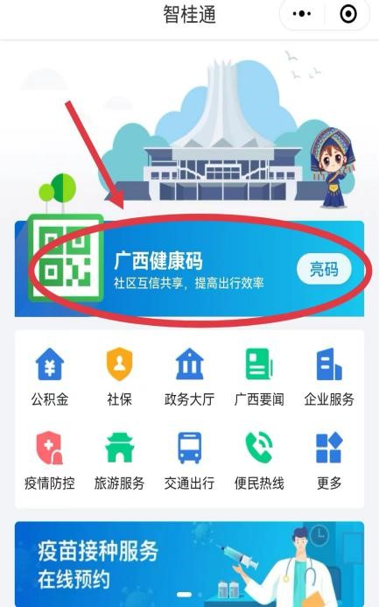
考生可通过微信搜索“智桂通”小程序，在“广西健康码”页面左下角的“一键直报”功能填写报备信息（见下图），报备完成后截图。

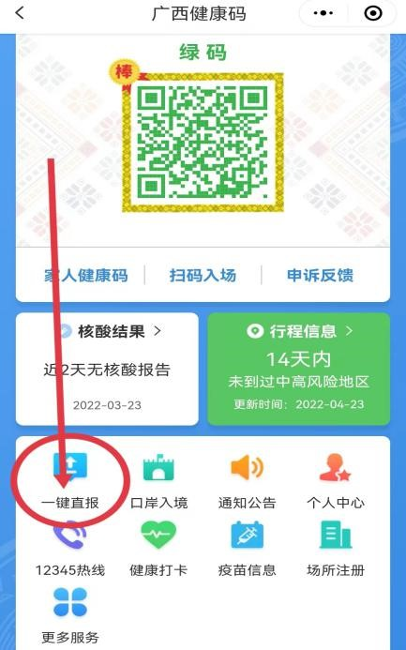

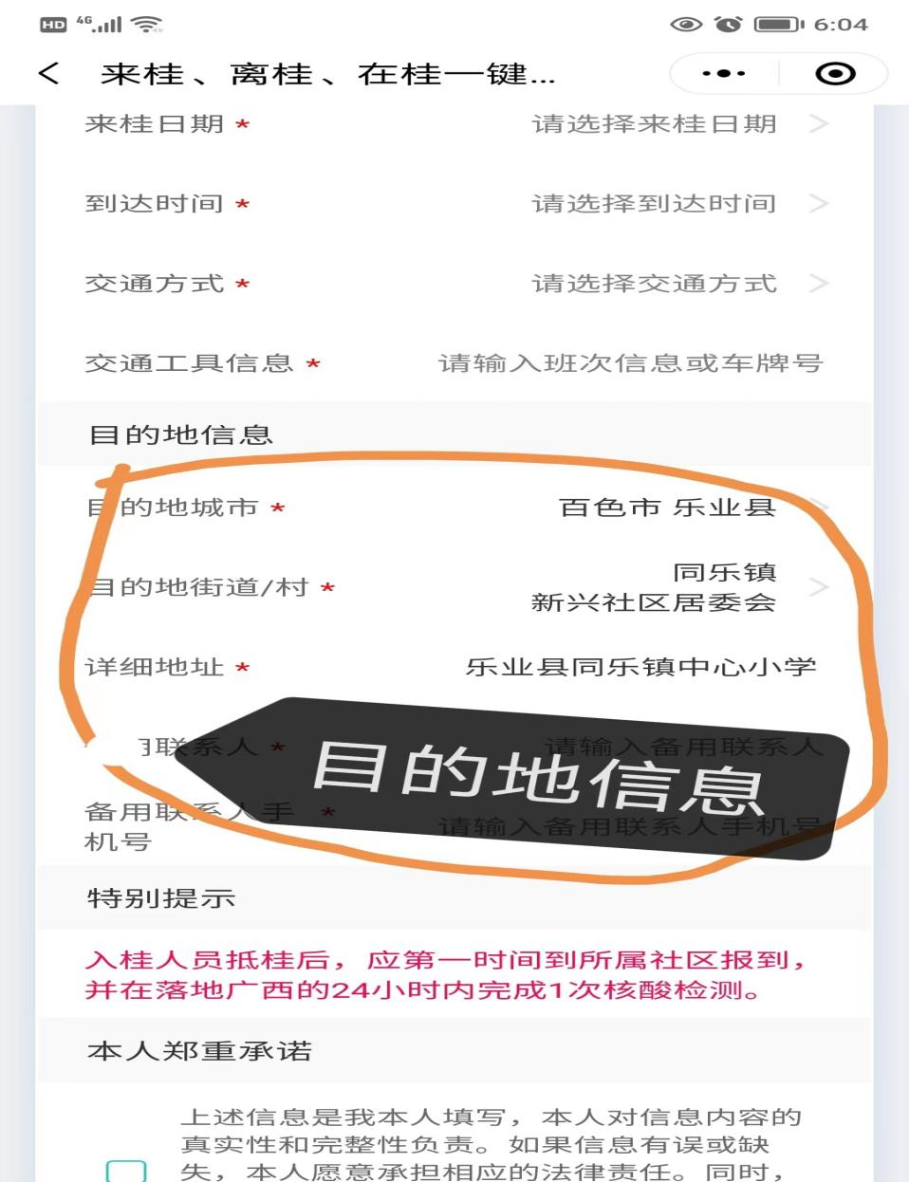

请考生保存好报备截图和各次核酸检测证明，进入考点时作为辅助审核材料备查。

附件2
2022年乐业县中小学教师招聘面试考生疫情防控承诺书

本人已认真阅读并知晓《2022年度百色市乐业县中小学教师公开招聘进入面试人员名单的公告》《2022年乐业县中小学教师招聘面试考生防疫须知》的所有内容，了解考点所在地及考点的防疫规定，已按要求准备广西健康码、通信大数据行程卡和考点所在设区市48小时内的核酸检测证明。（按实际情况勾选以下两项中的一项并填写相应内容）
□本人14天内无考点所在地以外旅居史。
□本人14天内有考点所在地以外旅居史，抵达考点所在地前24小时已经向目的地社区报备：1.□已完成居家健康监测；2.□不需要居家健康监测。
旅居行程如下（填写行程卡城市内本人所到过的县/市/区级地名）：
本人承诺，以上内容真实有效，如有隐瞒，愿意承担由此引发的一切后果。

承诺人签名： 进入考点时间：

